AGS
Урок #1: Начало

Автор: Sledgy

СОЗДАТЬ ИГРУ

Рекомендую AGS 2.61: http://raritet-site.narod.ru/files/AGS.rar

1. Запускаешь agsedit.exe

2. Start a New Game -> Default -> внизу пишешь название Папки с игрой (например, MyGame) -> Next

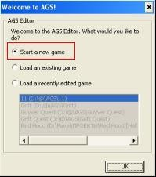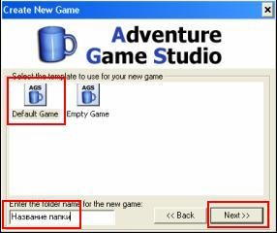

Если вылезло такое окошко

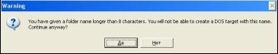

Просто говорите "Да" и не обращайте внимания :)))

3. Выбираешь 320х200. Это размер экрана, самый удобный вариант.

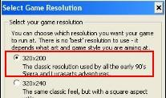

Выбираем его и ОК.

4. В меню программы Game - Change game colour depth... (изменить глубину цвета)

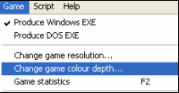

Выбираем 16-bit (hi-color)

СОЗДАТЬ ЛОКАЦИЮ (комнату, экран, скрин)

1) меню File - New Room

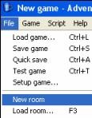

Тебя выкидывает на Настройки локации.

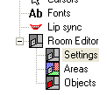

Черный экран - фон твоей комнаты, на него надо натянуть картинку.

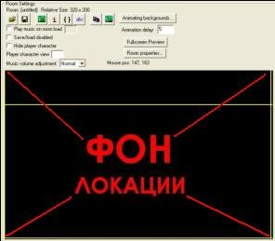

2) Наверху ты видишь кнопки:

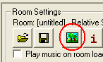

Третья кнопка - Вставить фон (размером 320х200). Нам пока нечего вставлять.

3) Открываем Paint (Пуск - выполнить - "mspaint")

меню Рисунок - Атрибуты (или Ctrl+E) --- ставим размеры 320х200

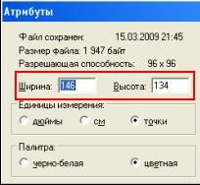

Рисуем землю и солнце... (пока черно-белое)

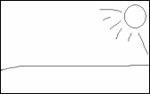

Сохраняем в PNG, например 1.png

4) Возвращаемся в AGS. По пункту (2) жмём кнопку "Вставить фон", находим 1.png

Вместо черного экрана должен появится наш рисунок.

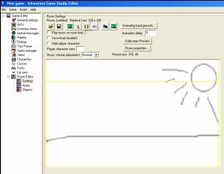

5) В левой панели выбираем Areas (под Room Editor).

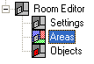

Справа появляются новые настройки

Выберите Walkable areas. Будем рисовать зону, по которой может щеголять наш персонаж.

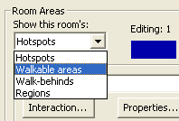

Подробнее
Зона - это выделенный участок на фоне.

1) Hotspots - область для кликанья ("смотреть", "пощупать", ...)

2) Walkable areas - область для ходьбы игрока

3) Walk-behinds - для ходьбы под фоном (покрывает героя, будто ближе к экрану чем он)

4) Regions - если игрок встанет на эту зону, что-то произойдет

Цвет зоны - словно её номер (у каждого цвета свои события).

К примеру, синий hotspot при "смотрении" даёт сообщение "Это стул", а красный hotspot при том же действии даёт что-нибудь другое, например герой чешет репу и пожимает плечами.

Справа инструменты для рисования зон (областей).

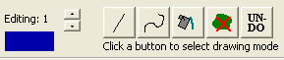

Щелкаем 2 кнопку (волнистая линия). Теперь надо отделить землю на нашем фоне от всего остального.

Начинаем с самого левого верхнего контура нашей земли.

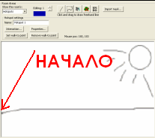

Жмём мышку и не отрываясь рисуем линию до самого правого края.

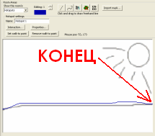

Затем выбираем 3 кнопку (закрашивание) и щелкаем на область нашей земли (ПОД синим контуром) - чтобы закрасить отсеченную область синим цветом.

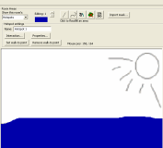

Если вдруг ВЕСЬ ФОН закрасился, жмите Ctrl+Z (отмена). Где-то ваша полоска не дошла до конца! Ищите дырочки и дорисуйте контур.

6) меню File - Save Room (Ctrl+R).

Появится окошко с вопросом, говорите "Да".

Назовите файл room1

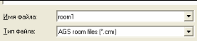

(следующие локации называйте: room2, room3, room4, ...)

Посмотрим, как выглядит наша игра!!!

File - Test Game (Ctrl+T)

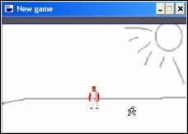

Герой не может пошевелиться?

Значит, он не стоит на Walkable Area!!! (области для хождения)

А если может - всё равно проделайте то, что ниже. Это поможет вам в дальнейшем.

7) Mousepos: x,y - текущее положение мышки на локации

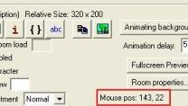

Встаньте в любую точку синей земли и запомните координаты.

8) левая панель Characters (персонажи).

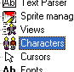

Это ваш герой. Справа at X 160 Y 160. Поменяйте их на новые координаты.

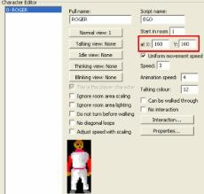

Запускаем игру!!! (Ctrl+T)

Теперь он должен ходить по земле!

